Ngày giảng: / /2023

**TIẾT 2. BÀI 2. HÌNH CHIẾU VUÔNG GÓC**

**I. MỤC TIÊU BÀI HỌC**: Sau bài học này học sinh phải:

***1. Kiến thức***

- Vẽ được hình chiếu vuông góc của một số khối đa diện thường gặp theo phương pháp chiếu thứ nhất.

***2. Năng lực***

***2.1. Năng lực công nghệ***

- Nhận thức công nghệ: Nhận biết được hình chiếu vật thể. Nhận biết được phương pháp chiếu thứ nhất. Nhận biết được khối đa diệncủa chúng.

- Giao tiếp công nghệ: Sử dụng được một số thuật ngữ để trình bày được hình chiếu vuông góc.

- Đánh giá công nghệ: Đưa ra đánh giá, nhận xét các bước của quy vẽ hình chiếu khối hình học đơn giản.

- Thiết kế kỹ thuật: Vẽ được hình chiếu vuông góc khối đa diện thường gặp theo phương pháp chiếu thứ nhất.

***2.2. Năng lực chung***

- Năng lực tự chủ, tự học.

- Năng lực giao tiếp và hợp tác: Biết sử dụng thông tin để trình bày, thảo luận các vấn đề liên quan đến hình chiếu vuông góc, lắng nghe và phản hồi tích cực trong quá trình hoạt động nhóm

- Năng lực giải quyết vấn đề: Giải quyết được các tình huống đặt ra có liên quan đến hình chiếu vuông góc.

***3. Phẩm chất***

- Chăm chỉ: Có ý thức vận dụng kiến thức về hình chiếu vuông góc đã học vào thực tiễn cuộc sống.

- Trách nhiệm: Tích cực trong các hoạt động.

**II. THIẾT BỊ DẠY HỌC VÀ HỌC LIỆU**

**1. Chuẩn bị của giáo viên**

- Giấy A4. Phiếu học tập. Ảnh, power point.

**2. Chuẩn bị của HS**

- Dụng cụ học tập phục vụ cho quá trình hoạt động nhóm

- Học bài cũ. Đọc trước bài mới.

**III. TIẾN TRÌNH DẠY HỌC**

**Hoạt động 1: Giới thiệu bài mới (4’)**

*a.Mục tiêu*: Khơi gợi nhu cầu tìm hiểu về hình chiếu vuông góc

*b. Nội dung*: HS trả lời được câu hỏi

Hình ảnh của chiếc ghế trong Hình 2.1 sẽ như thế nào khi nhìn theo hai hướng khác nhau a và b? Hãy vẽ phác hình ảnh thu được từ mỗi hướng nhìn đó.

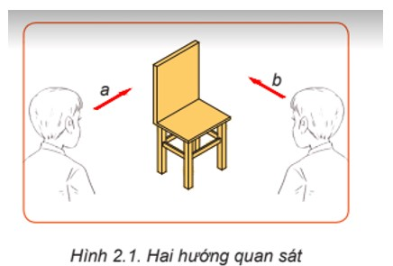

*c. Sản phẩm*: Báo cáo hoạt động nhóm.

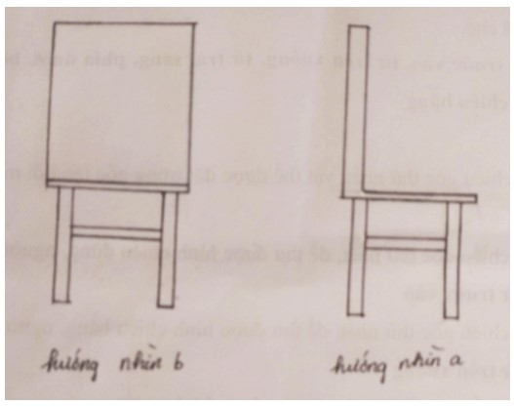

*d. Tổ chức hoạt động*

**Chuyển giao nhiệm vụ**

GV yêu cầu HS quan sát và thảo luận trao đổi nhóm cặp bàn, trả lời câu hỏi

trên trong thời gian 1 phút.

HS quan sát và tiếp nhận nhiệm vụ.

**Thực hiện nhiệm vụ**

HS quan sát, trao đổi nhóm cặp bàn, trả lời câu hỏi.

**Báo cáo, thảo luận**

GV yêu cầu đại diện nhóm trình bày, nhóm khác nhận xét và bổ sung.

Đại diện nhóm trình bày, nhóm khác nhận xét và bổ sung.

**Kết luận và nhận định**

GV nhận xét trình bày của HS.

GV chốt lại kiến thức.

GV vào bài mới: Khối hình học có những dạng nào? Thế nào là phép chiếu vuông góc thứ nhất? Để vẽ hình chiếu khối hình học và khối vật thể đơn giản cần tiến hành theo quy trình nào? Để trả lời được câu hỏi này thì chúng ta vào bài hôm nay.

HS định hình nhiệm vụ học tập.

**Hoạt động 2: Hình thành kiến thức mới**

***Hoạt động 2.1. Tìm hiểu phép chiếu vuông góc (5’)***

*a.Mục tiêu*: Trình bày được phép chiếu vuông góc

*b. Nội dung*: HS trả lời câu hỏi.

**GV đưa ra câu hỏi**

**Quan sát hình dưới đây và hãy mô tả phép chiếu vuông góc**

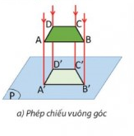

*c. Sản phẩm*: Báo cáo hoạt động nhóm và trả lời câu hỏi

- Mặt phẳng P được gọi là mặt phẳng chiếu.

- Các điểm A’; B’; C’; D’ tương ứng là hình chiếu vuông góc của các điểm A, B, C, D trên mặt phẳng P

*d. Tổ chức hoạt động*

|  |  |
| --- | --- |
| **Hoạt động của GV và HS** | **Nội dung cần đạt** |
| **Chuyển giao nhiệm vụ** GV yêu cầu HS quan sát và thảo luận trao đổi nhóm cặp bàn, trả lời câu hỏi trên trong thời gian 2 phút.  HS quan sát và tiếp nhận nhiệm vụ.  **Thực hiện nhiệm vụ**  HS quan sát, trao đổi nhóm cặp bàn, trả lời câu hỏi.  **Báo cáo, thảo luận**  GV yêu cầu đại diện nhóm trình bày, nhóm khác nhận xét và bổ sung.  Đại diện nhóm trình bày, nhóm khác nhận xét và bổ sung.  **Kết luận và nhận định**  GV nhận xét trình bày của HS. GV chốt lại kiến thức.  GV yêu cầu HS đưa ra khái niệm về hình chiếu vật thể | I. Phương pháp các hình chiếu vuông góc  Phương pháp các hình chiếu vuông góc là phương pháp dùng các hình chiếu vuông góc để biểu diễn hình dạng và kích thước của vật thể  1.Phép chiếu vuông góc  Các tia chiếu song song với nhau và vuông góc với mặt phảng hình chiếu. |

***Hoạt động 2.2****:* ***Tìm hiểu các hình chiếu vuông góc(10’)***

*a.Mục tiêu*: Trình bày được các hình chiếu vuông góc

*b. Nội dung*: HS hoàn thành phiếu học tập

**PHIẾU HỌC TẬP SỐ 1**

1.Quan sát hình 2.3 và xác định các mặt phẳng chiếu

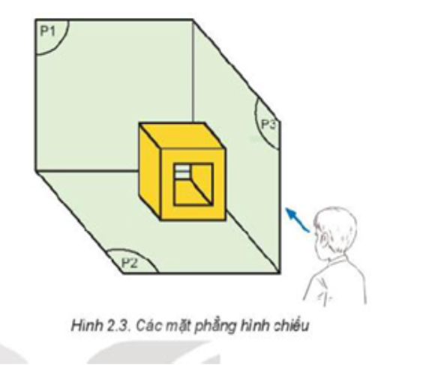

2. Quan sát hình 2.4 cho biết cách xác định hướng chiếu và các hình chiếu?

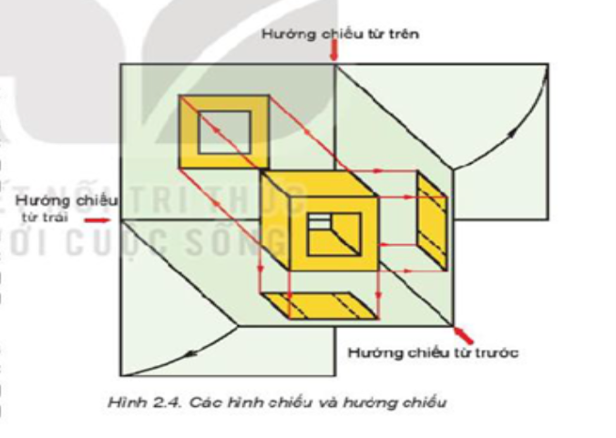

3. Quan sát Hình 2.5b và cho biết:

a. Vị trí các hình chiếu trên bản vẽ được sắp xếp như thế nào?

b. Mối liên hệ giữa hình chiếu đứng và hình chiếu bằng, giữa hình chiếu đứng và hình chiếu cạnh.

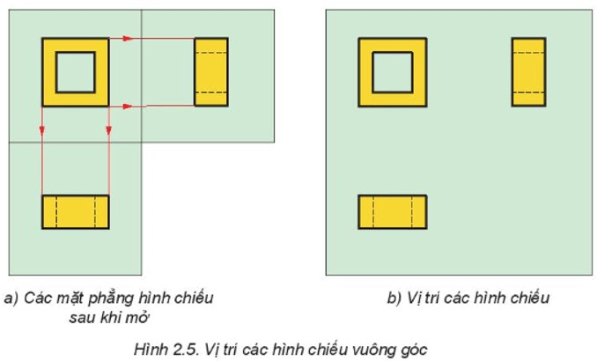

GV yêu cầu HS quan sát và thảo luận trao đổi nhóm cặp

*c. Sản phẩm*: Báo cáo nhóm và hoàn thành trả lời câu hỏi

**PHIẾU HỌC TẬP SỐ 1**

1.

- Mặt phẳng chiếu chính diện P1 được gọi là mặt phẳng hình chiếu đứng

- Mặt phẳng nằm ngang P2 được gọi là mặt phẳng hình chiếu bằng

- Mặt phẳng bên phải P3 được gọi là mặt phẳng hình chiếu cạnh.

2. Để nhận được hình chiếu vuông góc của vật thể ta cần đặt vật thể trong không gian được tạo bởi ba mặt phẳng hình chiếu vuông góc với nhau từng đôi một (MPHC đứng, MPHC bằng, MPHC cạnh) rồi lần lượt chiếu vuông góc vật thể theo các hướng từ trước ra sau, từ trên xuống dưới và từ trái sang phải để nhận được các hình chiếu:

- Hình chiếu từ trước (Hình chiếu đứng).

- Hình chiếu từ trên (Hình chiếu bằng).

- Hình chiếu từ trái (Hình chiếu cạnh).

3.

a. Vị trí các hình chiếu được sắp xếp: hình chiếu đứng nằm phía trên hình chiếu bằng, hình chiếu cạnh nằm bên phải hình chiếu đứng

b. Mối liên hệ giữa hình chiếu đứng và hình chiếu bằng: hình chiếu đứng phía trên hình chiếu bằng

Mối liên hệ giữa hình chiếu đứng và hình chiếu cạnh: hình chiếu đứng nằm bên trái hình chiếu cạnh.

*d. Tổ chức hoạt động*

|  |  |
| --- | --- |
| **Hoạt động của GV và HS** | **Nội dung cần đạt** |
| **Chuyển giao nhiệm vụ**  GV đưa ra câu hỏi phiếu học tập  GV yêu cầu HS thảo luận nhóm và hoàn thành câu hỏi trong thời gian 2 phút.  HS quan sát và tiếp nhận nhiệm vụ.  **Thực hiện nhiệm vụ**  HS thảo luận, trao đổi nhóm cặp bàn và trả lời câu hỏi của GV trong phiếu học tập.  GV theo dõi và giúp đỡ các nhóm học sinh.  **Báo cáo, thảo luận**  GV yêu cầu đại diện nhóm trình bày, nhóm khác nhận xét và bổ sung.  Đại diện nhóm trình bày, nhóm khác nhận xét và bổ sung.  **Kết luận và nhận định**  GV nhận xét trình bày của HS. GV chốt lại kiến thức.  GV yêu cầu 1-2 HS kể tên các phép chiếu, ứng dụng các phép chiếu đó.  1-2 HS hoàn thành yêu cầu, HS khác nhận xét và bổ sung.  HS nghe và ghi nhớ, ghi nội dung vào trong vở. | 2. Các hình chiếu vuông góc  - Có các mặt phẳng chiếu là  + Mặt phẳng thẳng đứng ở chính diện gọi là mặt phẳng hình chiếu đứng  + Mặt phẳng nằm ngang gọi là mặt phẳng hình chiếu bằng  - Mặt phẳng nằm cạnh bên phải gọi là mặt phẳng hình chiếu cạnh  - Các hình chiếu  + Hình chiếu đứng: là hình chiếu vuông góc của vật thể theo hướng chiếu từ trước lên mặt phẳng chiếu đứng.  + Hình chiếu bằng: là hình chiếu vuông góc của vật thể theo hướng chiếu từ trên lên mặt phẳng hình chiểu bằng  + Hình chiếu cạnh: là hình chiếu vuông góc của vật thể theo hướng chiếu từ trái lên mặt phẳng hình chiểu cạnh.  - Vị trí các hình chiếu  + hình chiếu đứng nằm phía trên hình chiếu bằng, hình chiếu cạnh nằm bên phải hình chiếu đứng |

***Hoạt động 2.3. Tìm hiểu khối đa diện thường gặp(7’)***

*a.Mục tiêu*: Nêu được khái niệm khối đa diện. Nhận biết được khối đa diện thường gặp

*b. Nội dung*: HS trả lời câu hỏi

**1.** Hãy cho biết khối đa diện trong mỗi trường hợp ở hình dưới đây được bao bởi các hình gì?

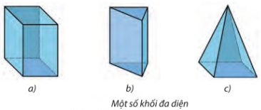

2. Căn cứ vào nội dung mô tả trên, hãy cho biết tên gọi của các Hình 2.6a, b, c

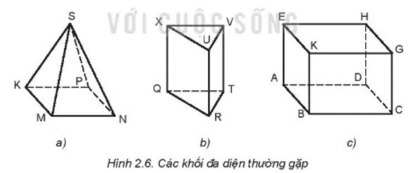

*c. Sản phẩm*: Báo cáo hoạt động nhóm và trả lời câu hỏi

1.

a) Khối hình hộp chữ nhật được bao bởi các đa giác hình chữ nhật.

b) Khối lăng trụ được bao bởi các đa giác hình chữ nhật và hình tam giác.

c) Khối hình chóp được bao bởi các đa giác hình chữ nhật và hình tam giác.

2.

- Hình 2.6a: Hình chóp đều

- Hình 2.6b: Hình lăng trụ đều

- Hình 2.6c: hình hộp chữ nhật

*d. Tổ chức hoạt động*

|  |  |
| --- | --- |
| **Hoạt động của GV và HS** | **Nội dung cần đạt** |
| **Chuyển giao nhiệm vụ**  **GV đưa ra câu hỏi**  GV yêu cầu HS quan sát và thảo luận trao đổi nhóm  cặp bàn, trả lời câu hỏi trên trong thời gian 2 phút.  HS quan sát và tiếp nhận nhiệm vụ.  **Thực hiện nhiệm vụ**  HS quan sát, trao đổi nhóm cặp bàn, trả lời câu hỏi.  **Báo cáo, thảo luận**  GV yêu cầu đại diện nhóm trình bày, nhóm khác nhận xét và bổ sung.  Đại diện nhóm trình bày, nhóm khác nhận xét và bổ sung.  GV: Nêu khái niệm khối đa diện, kể tên khối đa diện thường gặp.  1-2HS trả lời, HS khác nhận xét và bổ sung  **Kết luận và nhận định**  GV nhận xét trình bày của HS. GV chốt lại kiến thức.  HS nghe và ghi nhớ, ghi nội dung vào trong vở. | III.Hình chiếu vuông góc của khối đa diện  1.Các khối đa diện thường gặp  - Hình hộp chữ nhật được bao bởi hai mặt đáy là 2 hình chữ nhật bằng nhau và 4 hình mặt bên là các hình chữ nhật.  - Hình lăng trụ đều được bao bởi hai mặt đáy là 2 đa giác đều bằng nhau và các mặt bên là các hình chữ nhật bằng nhau.  - Hình chóp đều được bao bởi mặt đáy là một đa giác đều và các mặt bên là các tam giác cân bằng nhau có chung đỉnh. |

***Hoạt động 2.4. Tìm hiểu vẽ hình chiếu vuông góc của khối đa diện(8’)***

*a.Mục tiêu*: Xác định được hình chiếu vuông góc khối đa diện

*b. Nội dung*: Vẽ hình chiếu vuông góc của khối đa diện

1.Quan sát Hình 2.7 và cho biết: Các hướng chiếu 1, 2, 3 tương ứng với hướng chiếu nào trong các hướng chiếu từ trước, từ trên và từ trái?

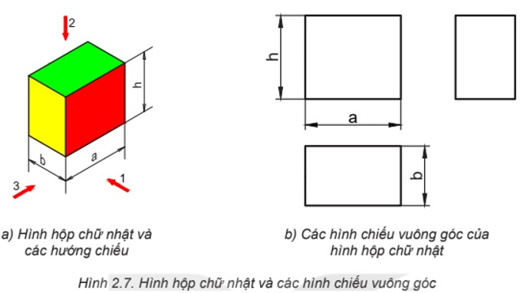

**2.** Quan sát Hình 2.8 và cho biết: Các hình chiếu vuông góc có hình dạng như thế nào?

Chúng thể hiện những kích thước nào của hình lăng trụ tam giác đều?

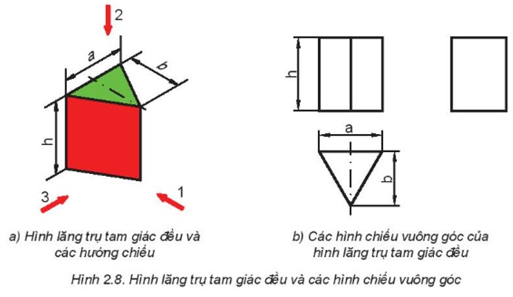

3. Quan sát Hình 2.9 và cho biết kích thước xác định và đặc điểm hình chiếu của khối hình chóp tứ giác đều.

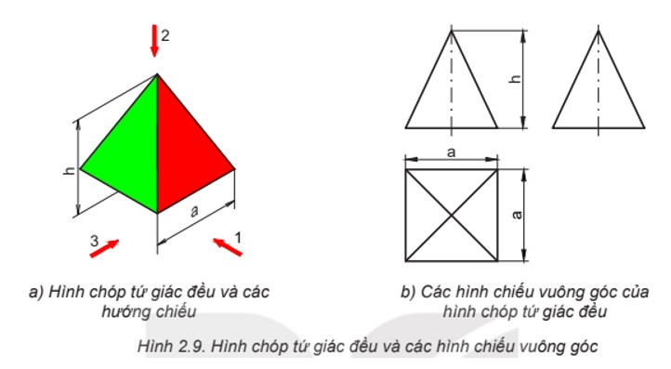

*c. Sản phẩm*: Báo cáo hoạt động nhóm và trả lời câu hỏi

1. - Hướng chiếu 1: hướng từ trước vào

- Hướng chiếu 2: hướng từ trên xuống

- Hướng chiếu 3: hướng từ trái sang

2. - Hình chiếu đứng có dạng hình chữ nhật với chiều dài là h, chiều rộng là a.

- Hình chiếu bằng có dạng hình tam giác đều với các cạnh bằng nhau và bằng a, chiều cao là h.

- Hình chiếu cạnh có dạng hình chữ nhật với chiều dài là h, chiều rộng là b.

3. - Hình chiếu đứng và hình chiếu cạnh là các tam giác cân cạnh a, chiều cao h

- Hình chiếu bằng là hình vuông cạnh a

*d. Tổ chức hoạt động*

|  |  |
| --- | --- |
| **Hoạt động của GV và HS** | **Nội dung cần đạt** |
| **Chuyển giao nhiệm vụ**  **GV đưa ra câu hỏi**  GV yêu cầu HS quan sát và thảo luận trao đổi nhóm cặp  bàn, trả lời câu hỏi trên trong thời gian 2 phút.  HS quan sát và tiếp nhận nhiệm vụ.  **Thực hiện nhiệm vụ**  HS quan sát, trao đổi nhóm cặp bàn, trả lời câu hỏi.  **Báo cáo, thảo luận**  GV yêu cầu đại diện nhóm trình bày, nhóm khác nhận xét và bổ sung.  Đại diện nhóm trình bày, nhóm khác nhận xét và bổ sung.  GV: Nêu cách xác định hình chiếu khối đa diện  1-2HS trả lời, HS khác nhận xét và bổ sung  **Kết luận và nhận định**  GV nhận xét trình bày của HS. GV chốt lại kiến thức.  HS nghe và ghi nhớ, ghi nội dung vào trong vở. | 2. Hình chiếu vuông góc của hình hộp chữ nhật  - Hình chiếu đứng có hình dạng chữ nhật có chiều dài a, chiều rộng là h  - Hình chiếu bằng có hình dạng chữ nhật với chiều dài là a, chiều rộng là b  - Hình chiếu cạnh có chiều dài là h, chiều rộng là b  3. Hình chiếu vuông góc của hình lăng trụ tam giác đều  Hình chiếu đứng có dạng hình chữ nhật với chiều dài là h, chiều rộng là a.  - Hình chiếu bằng có dạng hình tam giác đều với các cạnh bằng nhau và bằng a, chiều cao là h.  - Hình chiếu cạnh có dạng hình chữ nhật với chiều dài là h, chiều rộng là b.  4. Hình chiếu vuông góc của hình chóp tứ giác đều  - Hình chiếu đứng và hình chiếu cạnh là các tam giác cân cạnh a, chiều cao h  - Hình chiếu bằng là hình vuông cạnh a |

**Hoạt động 3: Luyện tập(8’)**

*a.Mục tiêu*: Củng cố kiến thức về hình chiếu vuông góc

*b. Nội dung*: HS tiến hành làm bài tập

*c. Sản phẩm*: HS các nhóm hoàn thành bài tập

*d. Tổ chức thực hiện:*

|  |  |
| --- | --- |
| **Hoạt động của GV và HS** | **Nội dung cần đạt** |
| **Chuyển giao nhiệm vụ**  GV đưa ra bài tập  Bài tập 1. Quan sát các vật thể trên Hình 2.10 và cho biết: Mỗi vật thể được ghép lại bởi những khối đa diện nào? Tìm các hình chiếu tương ứng của chúng trên Hình 2.11.    GV yêu cầu HS thảo luận trao đổi nhóm cặp bàn, hoàn thành bài tập trong thời gian 4 phút.  HS quan sát và tiếp nhận nhiệm vụ.  **Thực hiện nhiệm vụ**  HS quan sát và thảo luận nhóm cặp bàn và trả lời câu hỏi.  GV theo dõi và giúp đỡ các nhóm học sinh.  **Báo cáo, thảo luận**  GV yêu cầu đại diện nhóm trình bày, nhóm khác nhận xét và bổ sung.  Đại diện nhóm trình bày, nhóm khác nhận xét và bổ sung.  **Kết luận và nhận định**  GV nhận xét trình bày của HS. GV chốt lại kiến thức.  HS nghe và ghi nhớ, ghi nội dung vào trong vở. | Bài tập 1 - Vật thể hình a: ghép bởi hình chiếu số 3  - Vật thể hình b: ghép bởi hình chiếu số 1  - Vật thể hình c: ghép bởi hình chiếu số 2 |

**Hoạt động 4: Vận dụng(3’)**

*a.Mục tiêu*: Vận dụng kiến thức về hình chiếu vuông góc vào thực tiễn

*b. Nội dung*: Hình chiếu vuông góc

*c. Sản phẩm*: Bản ghi trên giấy A4.

*d. Tổ chức thực hiện:*

|  |  |
| --- | --- |
| **Hoạt động của GV và HS** | **Nội dung cần đạt** |
| **Chuyển giao nhiệm vụ**  GV yêu cầu HS tiến hành hoàn thành nhiệm vụ sau  1. Vẽ 3 hình chiếu vuông góc của một đồ vật đơn giản có khối đa diện trong gia đình em.Ghi trên giấy A4.  HS nhận nhiệm vụ  **Thực hiện nhiệm vụ**  HS thực hiện nhiệm vụ của GV.  **Báo cáo, thảo luận**  HS trình bày kết quả của mình, HS khác nhận xét và bổ sung.  **Kết luận và nhận định**  GV nhận xét, đánh giá trình bày của HS.  GV khen bạn có kết quả tốt nhất. HS nghe và ghi nhớ. | Bản ghi trên giấy A4. |

**Bước 1**. Phân tích vật thể thành các khối đơn giản

Gối đỡ được phân tích thành 2 khối đơn giản: khối hình hộp chữ nhật(1), khối trụ (2)(hình 2.20)

**Bước 2.** Chọn các hướng chiếu

Chọn các hướng chiếu như hình 2.21

**Bước 3**. Vẽ hình các hình chiếu các bộ phận của vật thể bằng nét liền mảnh

- Vẽ hình chiếu của khối hộp chữ nhật(1)(hình 2.22)

- Vẽ các hình chiếu của khối trụ(2)(hình 2.23)

**Bước 4**. Hoàn thiện các nét vẽ và ghi kích thước

- Tô màu các nét thấy, tẩy các nét thừa.

- Ghi kích thước(hình 2.24)